Wczoraj byliśmy na wycieczce w skansenie MWL. Zwiedziliśmy wiatrak w stylu holenderskim, wykonanym przez Polaka,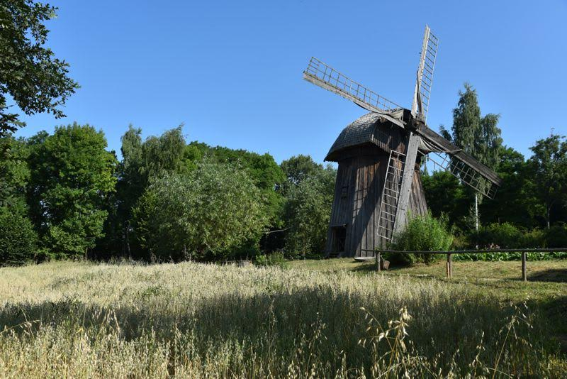

Dwór przeniesiony z Żyrzyna,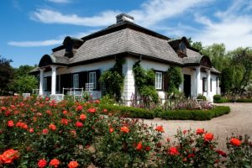

Dawną wieś,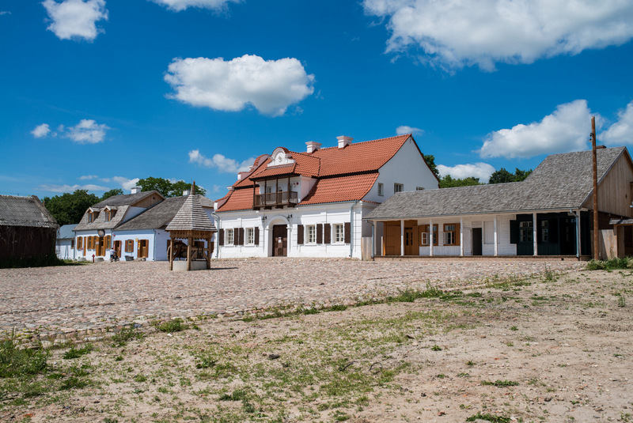

A następnie zakończyliśmy wycieczkę karmieniem kóz. 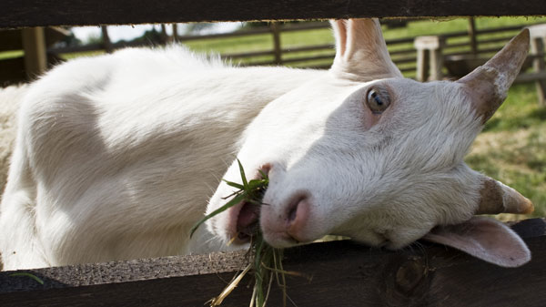

W skansenie było wiele wrażeń i chcielibyśmy go zwiedzić jeszcze raz.

Zuzanna i Julka z grupy IV